SERVICIO NACIONAL DE APRENDIZAJE
SENA

Centro de Formación: En diseño, confección y moda. Antioquia / Itagüí.
Programa: Tecnólogo Análisis y Desarrollo de Software.

Modalidad: Virtual.

ETAPA PRODUCTIVA:

PROYECTO PRODUCTIVO

“EL CLUB DE LOS POETAS DEL FÚTBOL”

Aprendiz: JUAN PABLO JARAMILLO RODRIGUEZ
Ficha: 2977374
Instructor: JHONNY ELEAZAR ORTIZ LEMOS

Ciudad: Bogotá D.C
Año: 2026.

“EL CLUB DE LOS POETAS DEL FÚTBOL”

Proyecto Productivo presentado como requisito para optar al título de:
Tecnólogo en Análisis y Desarrollo de Software

Presentado por:
JUAN PABLO JARAMILLO RODRIGUEZ

Servicio Nacional de Aprendizaje – SENA
Centro de Formación: En diseño, confección y moda. Antioquia / Itagüí.
Modalidad: virtual.
Ficha: 2977374
Año: 2026.

TABLA DE CONTENIDO

ÍNDICE

- Portada
- Anteportada
- Índice
- Introducción
- Historias de Usuario
- Casos de Uso
- Plantillas extendidas de Casos de Uso
- Diagrama de Clases
- Diagrama de Actividades
- Diagrama de Componentes
- Diagrama de Despliegue
- Conclusión

4. introducción

El presente documento tiene como propósito describir el diseño UML del sistema “El Club de los Poetas del Fútbol (CPF)”, una plataforma web orientada a la consulta de información futbolística confiable, construida a partir de estadísticas verificadas y fuentes oficiales. Este documento constituye un complemento técnico del Documento de Especificación de Requisitos de Software (IEEE 830) y permite representar de forma estructurada la lógica, comportamiento, componentes y relaciones internas del sistema.
El diseño UML de CPF se elabora con el fin de modelar gráficamente y documentar los principales procesos del software, facilitando la comprensión de su funcionamiento, la comunicación entre los involucrados en el proyecto y la organización del desarrollo técnico. A través de este documento se busca evidenciar cómo el sistema responde a las necesidades del usuario, cómo se relacionan sus módulos principales y cómo se estructura internamente la solución informática.
Dentro de este documento se incluyen las historias de usuario, los casos de uso, las plantillas extendidas de casos de uso, el diagrama de clases, los diagramas de actividades, el diagrama de componentes y el diagrama de despliegue, permitiendo representar tanto el comportamiento funcional como la arquitectura del sistema.
En el caso de CPF, el modelado UML resulta especialmente importante porque el proyecto no se limita a una simple consulta de datos deportivos, sino que busca consolidarse como una plataforma digital moderna, intuitiva y confiable, capaz de integrar información oficial sobre jugadores, equipos y estadísticas, junto con funcionalidades de personalización, favoritos y un modelo de monetización basado en espacios publicitarios. Asimismo, este documento deja planteadas algunas funcionalidades futuras del producto, como comunidad futbolera, poesía deportiva, gamificación e interacción entre usuarios, sin confundirlas con la versión actual implementada del sistema.
Por tanto, el presente documento servirá como base para el análisis técnico, el desarrollo, la validación y la evolución futura de la plataforma, asegurando que el diseño del software mantenga coherencia con los objetivos funcionales, comerciales y de experiencia de usuario definidos para El Club de los Poetas del Fútbol.

5. Historias de Usuario
Las historias de usuario describen las necesidades funcionales del sistema desde la perspectiva del usuario, permitiendo expresar de forma clara qué espera hacer dentro de la plataforma y qué valor obtiene de ello. En el proyecto El Club de los Poetas del Fútbol (CPF), las historias de usuario permiten conectar los requerimientos del negocio con el diseño técnico del sistema, facilitando posteriormente la construcción de casos de uso, diagramas UML y pruebas funcionales.
Para su redacción se emplea la estructura:
Como [tipo de usuario]
Quiero [acción o necesidad]
Para [beneficio u objetivo]
Adicionalmente, cada historia incluye criterios de aceptación y prioridad, con el fin de definir de forma más precisa el comportamiento esperado del sistema.

5.1 Módulo de Autenticación
HU-01 – Registro de usuario
Como visitante de la plataforma,
quiero registrarme con mis datos personales, correo electrónico y contraseña,
para crear una cuenta en CPF y acceder a las funcionalidades personalizadas del sistema.
Criterios de aceptación
- El sistema debe mostrar un formulario de registro con los campos requeridos.
- El usuario debe ingresar como mínimo nombre, correo electrónico y contraseña.
- El sistema debe validar que el correo no se encuentre registrado previamente.
- La contraseña debe cumplir criterios mínimos de seguridad.
- Si los datos son correctos, el sistema debe crear la cuenta y permitir el acceso al usuario.
- Si existe algún error, el sistema debe mostrar un mensaje claro indicando la causa.
Prioridad
Alta.

HU-02 – Inicio de sesión
Como usuario registrado,
quiero iniciar sesión con mi correo y contraseña,
para acceder a mi perfil y utilizar las funcionalidades privadas de la plataforma.
Criterios de aceptación
- El sistema debe solicitar correo electrónico y contraseña.
- El sistema debe validar que las credenciales correspondan a un usuario registrado.
- Si las credenciales son correctas, el usuario debe ingresar a la plataforma.
- Si las credenciales son incorrectas, el sistema debe mostrar un mensaje de error.
- El sistema debe proteger el acceso a módulos privados para usuarios no autenticados.
Prioridad
Alta.

HU-03 – Recuperación de contraseña
Como usuario registrado,
quiero recuperar el acceso a mi cuenta en caso de olvidar mi contraseña,
para poder volver a ingresar a la plataforma sin crear una nueva cuenta.
Criterios de aceptación
- El sistema debe ofrecer una opción de recuperación de contraseña.
- El usuario debe ingresar el correo asociado a su cuenta.
- El sistema debe validar que el correo exista dentro de la plataforma.
- El proceso debe permitir restablecer la contraseña de forma segura.
- El sistema debe informar al usuario si el correo no existe o si el proceso fue exitoso.
Prioridad
Media.

HU-04 – Cierre de sesión
Como usuario autenticado,
quiero cerrar sesión en la plataforma,
para finalizar de forma segura mi acceso al sistema.
Criterios de aceptación
- El sistema debe mostrar la opción de cerrar sesión.
- Al cerrar sesión, la sesión activa del usuario debe finalizar correctamente.
- Una vez cerrada la sesión, el usuario no debe poder acceder a módulos privados sin volver a autenticarse.
Prioridad
Media.

5.2 Módulo de Consulta de Información Futbolística
HU-05 – Buscar jugador
Como usuario o visitante de la plataforma,
quiero buscar un jugador por su nombre,
para acceder rápidamente a su información y estadísticas futbolísticas.
Criterios de aceptación
- El sistema debe contar con un campo de búsqueda visible.
- El usuario debe poder escribir el nombre del jugador.
- El sistema debe mostrar resultados relacionados con la búsqueda realizada.
- Si no existen coincidencias, el sistema debe informar que no se encontraron resultados.
Prioridad
Alta.

HU-06 – Consultar perfil de jugador
Como usuario o visitante,
quiero visualizar la ficha de un jugador,
para conocer sus datos personales, trayectoria y estadísticas oficiales.
Criterios de aceptación
- El sistema debe mostrar la información general del jugador.
- El sistema debe presentar estadísticas relevantes asociadas al jugador.
- La información visualizada debe provenir de fuentes oficiales o verificadas.
- La vista del jugador debe estar organizada de forma clara y comprensible.
Prioridad
Alta.

HU-07 – Buscar equipo
Como usuario o visitante,
quiero buscar un equipo de fútbol dentro de la plataforma,
para consultar su información general y su contexto deportivo.
Criterios de aceptación
- El sistema debe permitir ingresar el nombre del equipo en el buscador.
- Deben mostrarse resultados relacionados con el equipo consultado.
- Si el equipo no existe en el sistema, se debe informar al usuario.
Prioridad
Media.

HU-08 – Consultar información de equipo
Como usuario o visitante,
quiero ver la información de un equipo de fútbol,
para conocer sus datos generales, jugadores relacionados o estadísticas disponibles.
Criterios de aceptación
- El sistema debe mostrar la información principal del equipo.
- La interfaz debe organizar los datos de manera clara.
- La información presentada debe estar respaldada por fuentes confiables del sistema.
Prioridad
Media.

HU-09 – Buscar liga o competición
Como usuario o visitante,
quiero buscar una liga, torneo o competición,
para acceder a información relacionada con ella dentro de la plataforma.
Criterios de aceptación
- El sistema debe permitir consultar ligas o competiciones por nombre.
- El sistema debe mostrar resultados coincidentes con la búsqueda.
- Si no existen resultados, debe mostrarse un mensaje informativo.
Prioridad
Media.

HU-10 – Consultar estadísticas verificadas
Como usuario o visitante,
quiero consultar estadísticas futbolísticas verificadas,
para obtener información confiable y evitar la desinformación deportiva.
Criterios de aceptación
- El sistema debe mostrar estadísticas relacionadas con jugadores, equipos o ligas.
- La información presentada debe haber sido obtenida de fuentes oficiales o validadas por el administrador.
- El sistema no debe permitir que usuarios comunes alteren las estadísticas.
- La información debe presentarse de forma clara, legible y visualmente organizada.
Prioridad
Alta.

5.3 Módulo de Favoritos
HU-11 – Agregar jugador a favoritos
Como usuario registrado,
quiero guardar un jugador en mi lista de favoritos,
para acceder más rápido a su información y hacer seguimiento de mis jugadores preferidos.
Criterios de aceptación
- El sistema debe mostrar una opción para agregar jugadores a favoritos.
- Solo los usuarios autenticados podrán usar esta funcionalidad.
- El jugador seleccionado debe quedar asociado al perfil del usuario.
- El sistema debe informar si el jugador fue agregado correctamente.
- No se debe duplicar un mismo jugador en la lista de favoritos del mismo usuario.
Prioridad
Alta.

HU-12 – Consultar lista de favoritos
Como usuario registrado,
quiero visualizar mi lista de jugadores favoritos,
para consultar rápidamente a los futbolistas que he guardado en la plataforma.
Criterios de aceptación
- El sistema debe disponer de una sección de favoritos dentro del perfil del usuario.
- El usuario debe poder visualizar todos los jugadores guardados.
- La lista debe mostrar información suficiente para identificar cada jugador.
- Si el usuario no tiene favoritos registrados
Prioridad
Alta.

HU-13 – Eliminar jugador de favoritos
Como usuario registrado,
quiero eliminar un jugador de mi lista de favoritos,
para mantener actualizada mi selección de jugadores preferidos.
Criterios de aceptación
- El sistema debe permitir retirar un jugador de la lista de favoritos.
- La acción debe estar disponible únicamente para el propietario de la cuenta.
- El sistema debe actualizar la lista de favoritos inmediatamente después de la eliminación.
- Debe mostrarse una confirmación o mensaje de resultado al usuario.
Prioridad
Media.

5.4 Módulo de Perfil
HU-14 – Consultar perfil de usuario
Como usuario autenticado,
quiero acceder a mi perfil dentro de la plataforma,
para visualizar mi información personal y mis preferencias registradas.
Criterios de aceptación
- El sistema debe permitir al usuario ingresar a la sección de perfil.
- Deben visualizarse sus datos personales registrados.
- El perfil debe mostrar la información relacionada con su cuenta, como nombre, correo y favoritos.
- El acceso al perfil debe estar restringido al usuario autenticado.
Prioridad
Alta.

HU-15 – Cambiar contraseña
Como usuario autenticado,
quiero cambiar mi contraseña,
para mejorar la seguridad de mi cuenta o actualizar mis credenciales de acceso.
Criterios de aceptación
- El sistema debe solicitar la contraseña actual y la nueva contraseña.
- La nueva contraseña debe cumplir criterios mínimos de seguridad.
- El sistema debe validar que la contraseña actual sea correcta antes de actualizarla.
- Debe mostrarse un mensaje de confirmación cuando el cambio sea exitoso.
Prioridad
Alta.

5.5 Módulo de Publicidad
HU-16 – Visualizar banners publicitarios
Como usuario o visitante de la plataforma,
quiero visualizar banners publicitarios dentro de la interfaz,
para conocer promociones, marcas o productos relacionados con el entorno futbolístico o comercial de CPF.
Criterios de aceptación
- El sistema debe mostrar banners publicitarios en las zonas definidas de la interfaz.
- La visualización de la publicidad no debe impedir el uso normal de la plataforma.
- Los anuncios deben cargarse correctamente según la configuración definida por el administrador.
- La publicidad debe integrarse de manera visual y no invasiva dentro del sistema.
Prioridad
Alta.

HU-17 – Registrar campaña publicitaria
Como administrador del sistema,
quiero registrar una campaña publicitaria,
para gestionar anuncios de marcas o clientes dentro de la plataforma.
Criterios de aceptación
- El sistema debe permitir crear campañas publicitarias desde el panel administrativo.
- Se debe poder asociar una imagen o banner a la campaña.
- La campaña debe almacenar información como nombre, duración, ubicación o estado.
- El sistema debe confirmar el registro exitoso de la campaña.
Prioridad
Alta.

HU-18 – Configurar duración y vigencia de anuncios
Como administrador,
quiero definir la duración de una campaña publicitaria,
para controlar durante cuánto tiempo se mostrará un banner dentro de la plataforma.
Criterios de aceptación
- El sistema debe permitir asignar fechas o tiempos de vigencia a la campaña.
- La campaña debe dejar de mostrarse cuando su periodo termine.
- El administrador debe poder editar la duración de una campaña activa o futura.
- El sistema debe reflejar correctamente el estado vigente o finalizado de cada campaña.
Prioridad
Alta.

HU-19 – Consultar campañas publicitarias registradas
Como administrador,
quiero visualizar el listado de campañas publicitarias registradas,
para administrar su estado, duración y contenido.
Criterios de aceptación
- El sistema debe mostrar una lista de campañas publicitarias creadas.
- Debe visualizarse información básica de cada campaña, como nombre, estado y vigencia.
- El administrador debe poder identificar cuáles campañas están activas, finalizadas o pendientes.
- La información debe mostrarse de forma organizada y clara.
Prioridad
Media.

HU-20 – Editar o desactivar campaña publicitaria
Como administrador,
quiero modificar o desactivar una campaña publicitaria,
para mantener actualizada la oferta de anuncios mostrados en la plataforma.
Criterios de aceptación
- El sistema debe permitir editar datos de una campaña existente.
- El administrador debe poder desactivar una campaña sin eliminar necesariamente su registro histórico.
- Los cambios realizados deben reflejarse de forma inmediata en la configuración publicitaria del sistema.
- El sistema debe informar cuando la actualización se haya realizado correctamente.
Prioridad
Alta.

5.6 Módulo de Administración
HU-21 – Gestionar usuarios
Como administrador del sistema,
quiero visualizar y administrar los usuarios registrados,
para tener control sobre el acceso y la información general de las cuentas dentro de la plataforma.
Criterios de aceptación
- El sistema debe permitir consultar el listado de usuarios registrados.
- El administrador debe poder identificar información básica de cada usuario.
- El sistema debe permitir acciones administrativas sobre las cuentas según el alcance definido.
- El acceso a esta funcionalidad debe estar restringido al rol administrador.
Prioridad
Alta.

HU-22 – Gestionar jugadores
Como administrador,
quiero administrar el registro de jugadores en la plataforma,
para mantener actualizada la información futbolística disponible en el sistema.
Criterios de aceptación
- El sistema debe permitir registrar, editar o eliminar información de jugadores.
- El administrador debe poder asociar estadísticas o datos relevantes al jugador.
- La información almacenada debe mantenerse organizada y coherente.
- Los cambios deben reflejarse en la consulta pública del sistema.
Prioridad
Alta.

HU-23 – Gestionar equipos
Como administrador,
quiero administrar la información de equipos de fútbol,
para mantener actualizados los datos que consulta el usuario dentro de la plataforma.
Criterios de aceptación
- El sistema debe permitir crear, editar y actualizar información de equipos.
- El sistema debe almacenar los datos del equipo de forma estructurada.
- La información modificada debe visualizarse correctamente en la plataforma.
- Solo el administrador podrá realizar estas acciones.
Prioridad
Media.

HU-24 – Gestionar estadísticas futbolísticas
Como administrador,
quiero administrar las estadísticas mostradas en la plataforma,
para garantizar que la información disponible sea actualizada, verificable y confiable.
Criterios de aceptación
- El sistema debe permitir ingresar o actualizar estadísticas relacionadas con jugadores, equipos o ligas.
- Las estadísticas deben quedar asociadas correctamente al elemento correspondiente.
- Solo el administrador debe tener permisos para modificar esta información.
- Los cambios realizados deben ser visibles en la consulta pública del sistema.
Prioridad
Alta.

HU-25 – Gestionar publicidad desde el panel administrativo
Como administrador,
quiero administrar los banners y campañas publicitarias desde el panel del sistema,
para controlar los anuncios mostrados dentro de CPF y gestionar su monetización.
Criterios de aceptación
- El sistema debe permitir registrar, editar, activar o desactivar anuncios desde el panel administrativo.
- El administrador debe poder asociar banners a campañas específicas.
- Debe ser posible definir vigencia, estado y ubicación del anuncio.
- La información debe quedar almacenada y reflejada correctamente en la plataforma.
Prioridad
Alta.

5.7 Observación sobre historias futuras del producto
Como parte de la visión de crecimiento de El Club de los Poetas del Fútbol, existen funcionalidades proyectadas para versiones futuras del sistema, entre ellas:
- comunidad futbolera,
- publicaciones o interacción entre usuarios,
- espacio de poesía deportiva,
- sistema de puntos, logros o insignias,
- rankings y gamificación.
- Mercancia.

6. CASOS DE USO
6.1 Actores del sistema
Para el sistema El Club de los Poetas del Fútbol (CPF) se identifican los siguientes actores principales:
Usuario visitante
Es la persona que accede a la plataforma sin haber iniciado sesión. Puede navegar por la página principal, consultar cierta información pública del sistema y visualizar parte del contenido disponible.
Usuario registrado
Es el usuario que ya posee una cuenta dentro de la plataforma y puede acceder a funcionalidades adicionales como iniciar sesión, gestionar su perfil, guardar jugadores en favoritos y utilizar de forma más completa los servicios del sistema.
Administrador
Es el actor encargado de gestionar el funcionamiento interno de la plataforma. Tiene permisos para administrar usuarios, jugadores, equipos, ligas, estadísticas y campañas publicitarias.

6.2 Listado de casos de uso del sistema
A continuación, se relacionan los casos de uso identificados para CPF, organizados por módulos funcionales:
Código | Caso de uso | Actor principal
CU-01 | Registrarse en la plataforma | Usuario visitante
CU-02 | Iniciar sesión | Usuario registrado
CU-03 | Recuperar contraseña | Usuario registrado
CU-04 | Cerrar sesión | Usuario registrado
CU-05 | Buscar jugador | Usuario visitante / Usuario registrado
CU-06 | Consultar perfil de jugador | Usuario visitante / Usuario registrado
CU-07 | Buscar equipo | Usuario visitante / Usuario registrado
CU-08 | Consultar información de equipo | Usuario visitante / Usuario registrado
CU-09 | Buscar liga o competición | Usuario visitante / Usuario registrado
CU-10 | Consultar estadísticas futbolísticas verificadas | Usuario visitante / Usuario registrado
CU-11 | Agregar jugador a favoritos | Usuario registrado
CU-12 | Consultar lista de favoritos | Usuario registrado
CU-13 | Eliminar jugador de favoritos | Usuario registrado
CU-14 | Consultar perfil de usuario | Usuario registrado
CU-15 | Editar perfil de usuario | Usuario registrado
CU-16 | Cambiar foto de perfil | Usuario registrado
CU-17 | Cambiar contraseña | Usuario registrado
CU-18 | Visualizar banners publicitarios | Usuario visitante / Usuario registrado
CU-19 | Registrar campaña publicitaria | Administrador
CU-20 | Configurar vigencia de campaña publicitaria | Administrador
CU-21 | Consultar campañas publicitarias | Administrador
CU-22 | Editar o desactivar campaña publicitaria | Administrador
CU-23 | Gestionar usuarios | Administrador
CU-24 | Gestionar jugadores | Administrador
CU-25 | Gestionar equipos | Administrador
CU-26 | Gestionar ligas o competiciones | Administrador
CU-27 | Gestionar estadísticas futbolísticas | Administrador
CU-28 | Gestionar publicidad desde el panel administrativo | Administrador

6.3 Relación de actores y casos de uso
Usuario visitante
El usuario visitante puede interactuar con los siguientes casos de uso:
- CU-01 Registrarse en la plataforma
- CU-02 Buscar jugador
- CU-03 Consultar perfil de jugador
- CU-04 Buscar equipo
- CU-05 Consultar información de equipo
- CU-9 Consultar estadísticas futbolísticas verificadas
- CU-7 Visualizar banners publicitarios

Usuario registrado
El usuario registrado puede interactuar con los siguientes casos de uso:
- CU-01 Iniciar sesión
- CU-02 Recuperar contraseña
- CU-03 Cerrar sesión
- CU-04 Buscar jugador
- CU-05 Consultar perfil de jugador
- CU-06 Buscar equipo
- CU-7 Consultar estadísticas futbolísticas verificadas
- CU-8 Agregar jugador a favoritos
- CU-9 Consultar lista de favoritos
- CU-10 Eliminar jugador de favoritos
- CU-11 Consultar perfil de usuario
- CU-12 Cambiar contraseña
- CU-13 Visualizar banners publicitarios

Administrador
El administrador puede interactuar con los siguientes casos de uso:
- CU-1 Registrar campaña publicitaria
- CU-2 Configurar vigencia de campaña publicitaria
- CU-3 Consultar campañas publicitarias
- CU-4 Editar o desactivar campaña publicitaria
- CU-5 Gestionar usuarios
- CU-6 Gestionar jugadores
- CU-7 Gestionar equipos
- CU-8 Gestionar ligas o competiciones
- CU-9 Gestionar estadísticas futbolísticas
- CU-10 Gestionar publicidad desde el panel administrativo

6.4 Agrupación de casos de uso por módulo
Módulo de autenticación
- CU-01 Registrarse en la plataforma
- CU-02 Iniciar sesión
- CU-03 Recuperar contraseña
- CU-04 Cerrar sesión
Módulo de consulta de información futbolística
- CU-05 Buscar jugador
- CU-06 Consultar perfil de jugador
- CU-07 Buscar equipo
- CU-08 Consultar información de equipo
- CU-09 Buscar liga o competición
- CU-10 Consultar estadísticas futbolísticas verificadas
Módulo de favoritos
- CU-11 Agregar jugador a favoritos
- CU-12 Consultar lista de favoritos
- CU-13 Eliminar jugador de favoritos
Módulo de perfil
- CU-14 Consultar perfil de usuario
- CU-15 Editar perfil de usuario
- CU-16 Cambiar foto de perfil
- CU-17 Cambiar contraseña
Módulo de publicidad
- CU-18 Visualizar banners publicitarios
- CU-19 Registrar campaña publicitaria
- CU-20 Configurar vigencia de campaña publicitaria
- CU-21 Consultar campañas publicitarias
- CU-22 Editar o desactivar campaña publicitaria

Módulo de administración
- CU-23 Gestionar usuarios
- CU-24 Gestionar jugadores
- CU-25 Gestionar equipos
- CU-26 Gestionar ligas o competiciones
- CU-27 Gestionar estadísticas futbolísticas
- CU-28 Gestionar publicidad desde el panel administrativo

6.5 Diagrama general de casos de uso del sistema
El sistema El Club de los Poetas del Fútbol (CPF) cuenta con un conjunto de funcionalidades distribuidas entre tres actores principales: usuario visitante, usuario registrado y administrador.
El siguiente diagrama de casos de uso representa gráficamente la interacción de cada actor con las funciones principales del sistema, permitiendo identificar de forma clara el alcance funcional de la plataforma y la relación entre usuarios y procesos del software.

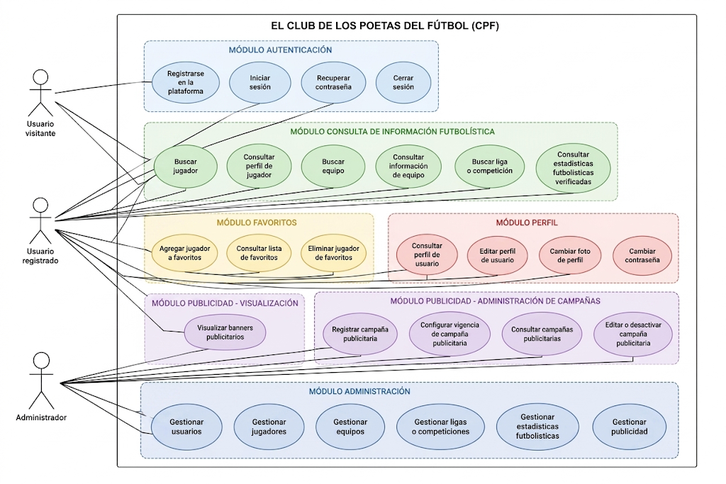

7. Plantillas extendidas de Casos de Uso
7.1 Caso de uso CU-01 – Registrarse en la plataforma
Código: CU-01
Nombre: Registrarse en la plataforma
Objetivo
Permitir que un usuario visitante cree una cuenta dentro de la plataforma CPF para acceder a funcionalidades personalizadas como el inicio de sesión, la administración de su perfil y la gestión de jugadores favoritos.
Actor principal
Usuario visitante
Actores secundarios
No aplica.
Precondiciones
- El usuario no debe encontrarse autenticado dentro del sistema.
- El usuario debe acceder al formulario de registro disponible en la plataforma.
- El correo electrónico ingresado no debe estar registrado previamente en el sistema.
Postcondiciones
- La cuenta del usuario queda registrada en la base de datos del sistema.
- El usuario podrá iniciar sesión con las credenciales creadas.
- La información básica del perfil quedará almacenada para su posterior consulta y edición.
Flujo principal
- El usuario visitante accede a la opción Registrarse.
- El sistema muestra el formulario de registro.
- El usuario diligencia los campos solicitados, como nombre, correo electrónico, nombre de usuario y contraseña.
- El usuario confirma el envío del formulario.
- El sistema valida que los datos estén completos y cumplan con el formato requerido.
- El sistema verifica que el correo electrónico no exista previamente en la base de datos.
- El sistema almacena la información del nuevo usuario.
- El sistema confirma que el registro se realizó correctamente.
- El usuario queda habilitado para iniciar sesión en la plataforma.
Flujos alternos o excepciones
A1. Campos incompletos
Si el usuario deja campos obligatorios vacíos, el sistema mostrará un mensaje indicando que debe completar la información requerida.
A2. Correo ya registrado
Si el correo electrónico ingresado ya se encuentra registrado en el sistema, se mostrará un mensaje indicando que ya existe una cuenta asociada a ese correo.
A3. Contraseña no válida
Si la contraseña no cumple con los criterios definidos por la plataforma, el sistema informará al usuario para que la modifique antes de continuar.

7.2 Caso de uso CU-02 – Iniciar sesión
Código: CU-02
Nombre: Iniciar sesión
Objetivo
Permitir que un usuario registrado acceda a su cuenta dentro de la plataforma mediante sus credenciales de autenticación.
Actor principal
Usuario registrado
Actores secundarios
No aplica.
Precondiciones
- El usuario debe contar con una cuenta previamente registrada.
- El usuario no debe tener una sesión activa en el sistema.
- El usuario debe ingresar credenciales válidas.
Postcondiciones
- El sistema autentica al usuario.
- Se inicia una sesión activa dentro de la plataforma.
- El usuario accede a las funcionalidades disponibles según su rol.
Flujo principal
- El usuario registrado accede a la opción Iniciar sesión.
- El sistema muestra el formulario de autenticación.
- El usuario ingresa su correo electrónico o nombre de usuario y su contraseña.
- El usuario confirma el envío de la información.
- El sistema valida las credenciales ingresadas.
- El sistema verifica la existencia del usuario en la base de datos.
- El sistema autentica correctamente al usuario.
- El sistema redirige al usuario a la plataforma con sesión iniciada.
Flujos alternos o excepciones
A1. Credenciales incorrectas
Si el usuario ingresa datos incorrectos, el sistema mostrará un mensaje indicando que el usuario o la contraseña no son válidos.
A2. Campos vacíos
Si el usuario no diligencia todos los campos requeridos, el sistema solicitará completar la información antes de continuar.
A3. Error de autenticación
Si se presenta un problema técnico durante la validación de credenciales, el sistema informará que no fue posible iniciar sesión en ese momento.

7.3 Caso de uso CU-03 – Recuperar contraseña
Código: CU-03
Nombre: Recuperar contraseña
Objetivo
Permitir que un usuario registrado recupere el acceso a su cuenta en caso de haber olvidado su contraseña.
Actor principal
Usuario registrado
Actores secundarios
No aplica.
Precondiciones
- El usuario debe tener una cuenta registrada en la plataforma.
- El usuario debe conocer el correo electrónico asociado a su cuenta.
Postcondiciones
- El sistema genera el proceso de recuperación de contraseña.
- El usuario podrá restablecer su contraseña y recuperar el acceso a su cuenta.
Flujo principal
- El usuario selecciona la opción Recuperar contraseña.
- El sistema muestra el formulario de recuperación.
- El usuario ingresa el correo electrónico asociado a su cuenta.
- El usuario confirma la solicitud.
- El sistema valida que el correo exista en la base de datos.
- El sistema genera el proceso de recuperación.
- El sistema informa al usuario que debe seguir las instrucciones para restablecer la contraseña.
Flujos alternos o excepciones
A1. Correo no registrado
Si el correo ingresado no se encuentra asociado a ninguna cuenta, el sistema informará que no existe un usuario con ese correo.
A2. Campo vacío
Si el usuario no ingresa el correo electrónico, el sistema solicitará diligenciarlo para continuar.

7.4 Caso de uso CU-04 – Cerrar sesión
Código: CU-04
Nombre: Cerrar sesión
Objetivo
Permitir que el usuario finalice su sesión activa en la plataforma de manera segura.
Actor principal
Usuario registrado
Actores secundarios
Administrador
Precondiciones
- El usuario debe tener una sesión activa dentro del sistema.
Postcondiciones
- La sesión del usuario se cierra correctamente.
- El usuario regresa a la vista pública o de acceso del sistema.
Flujo principal
- El usuario accede a la opción Cerrar sesión.
- El sistema recibe la solicitud de cierre.
- El sistema elimina o finaliza la sesión activa.
- El sistema redirige al usuario a la página principal o de inicio de sesión.
Flujos alternos o excepciones
A1. Sesión no activa
Si no existe una sesión activa, el sistema redirige al usuario a la página principal sin ejecutar cambios adicionales.

7.5 Caso de uso CU-05 – Buscar jugador
Código: CU-05
Nombre: Buscar jugador
Objetivo
Permitir que el usuario localice jugadores dentro de la plataforma a través del motor de búsqueda del sistema.
Actor principal
Usuario visitante / Usuario registrado
Actores secundarios
No aplica.
Precondiciones
- El usuario debe acceder al módulo o barra de búsqueda de la plataforma.
- La base de datos debe contar con registros de jugadores disponibles para consulta.
Postcondiciones
- El sistema muestra los resultados de búsqueda relacionados con el criterio ingresado por el usuario.
Flujo principal
- El usuario accede al buscador de jugadores.
- El usuario escribe el nombre del jugador o una palabra relacionada.
- El sistema procesa la consulta.
- El sistema compara el criterio ingresado con los registros disponibles.
- El sistema muestra el listado de resultados coincidentes.
- El usuario selecciona el jugador de su interés para consultar su perfil.
Flujos alternos o excepciones
A1. Sin resultados
Si no existen coincidencias con la búsqueda realizada, el sistema informará que no se encontraron jugadores relacionados.
A2. Campo vacío
Si el usuario intenta buscar sin ingresar un criterio, el sistema solicitará digitar un término de búsqueda.

7.6 Caso de uso CU-06 – Consultar perfil de jugador
Código: CU-06
Nombre: Consultar perfil de jugador
Objetivo
Permitir al usuario visualizar la información detallada de un jugador, incluyendo sus datos generales y estadísticas futbolísticas verificadas.
Actor principal
Usuario visitante / Usuario registrado
Actores secundarios
No aplica.
Precondiciones
- El usuario debe haber seleccionado un jugador desde el buscador o desde un listado disponible.
- Debe existir información registrada del jugador en la base de datos.
Postcondiciones
- El usuario accede a la ficha o perfil del jugador seleccionado.
- El sistema presenta la información disponible asociada a ese jugador.
Flujo principal
- El usuario realiza la búsqueda de un jugador o accede a un listado disponible.
- El usuario selecciona el jugador que desea consultar.
- El sistema obtiene la información asociada al jugador.
- El sistema muestra el perfil del jugador con sus datos generales, equipo, posición y estadísticas registradas.
- El usuario revisa la información presentada en pantalla.
Flujos alternos o excepciones
A1. Jugador no disponible
Si el jugador seleccionado no cuenta con información registrada o disponible, el sistema mostrará un mensaje indicando que no fue posible cargar el perfil solicitado.

7.7 Caso de uso CU-7 – Consultar estadísticas futbolísticas verificadas
Código: CU-7
Nombre: Consultar estadísticas futbolísticas verificadas
Objetivo
Permitir al usuario consultar estadísticas futbolísticas verificadas de jugadores, equipos o competiciones, a partir de la información almacenada y validada en la plataforma.
Actor principal
Usuario visitante / Usuario registrado
Actores secundarios
No aplica.
Precondiciones
- El usuario debe encontrarse dentro de una sección del sistema que permita consultar estadísticas.
- Deben existir estadísticas registradas y disponibles en la base de datos.
Postcondiciones
- El sistema muestra al usuario la información estadística correspondiente al elemento consultado.
Flujo principal
- El usuario accede a la sección de estadísticas futbolísticas.
- El usuario selecciona el jugador, equipo o competición que desea consultar.
- El sistema recupera la información estadística asociada al elemento seleccionado.
- El sistema organiza y presenta las estadísticas verificadas en pantalla.
- El usuario revisa la información mostrada.
Flujos alternos o excepciones
A1. Información no disponible
Si no existen estadísticas registradas para el elemento seleccionado, el sistema mostrará un mensaje informativo indicando que no hay datos disponibles.
A2. Error en la consulta
Si se presenta un error al recuperar la información desde la base de datos, el sistema informará que no fue posible cargar las estadísticas en ese momento.

7.8 Caso de uso CU-8 – Agregar jugador a favoritos
Código: CU-8
Nombre: Agregar jugador a favoritos
Objetivo
Permitir que un usuario registrado agregue un jugador a su lista personal de favoritos para acceder de forma rápida a su perfil e información dentro de la plataforma.
Actor principal
Usuario registrado
Actores secundarios
No aplica.
Precondiciones
- El usuario debe haber iniciado sesión en la plataforma.
- El jugador que se desea agregar debe existir dentro del sistema.
- El jugador no debe encontrarse previamente registrado en la lista de favoritos del usuario.
Postcondiciones
- El jugador queda almacenado en la lista de favoritos del usuario.
- El usuario podrá visualizarlo posteriormente dentro de su sección de favoritos.
Flujo principal
- El usuario inicia sesión en la plataforma.
- El usuario accede al perfil del jugador que desea guardar.
- El usuario selecciona la opción Agregar a favoritos.
- El sistema valida que el jugador no se encuentre ya registrado en la lista de favoritos del usuario.
- El sistema almacena la relación entre el usuario y el jugador seleccionado.
- El sistema confirma que el jugador fue agregado correctamente a favoritos.
Flujos alternos o excepciones
A1. Jugador ya agregado
Si el jugador ya se encuentra en la lista de favoritos del usuario, el sistema mostrará un mensaje indicando que ese jugador ya fue agregado anteriormente.
A2. Usuario sin sesión iniciada
Si el usuario intenta agregar un jugador a favoritos sin haber iniciado sesión, el sistema solicitará autenticarse primero.

7.9 Caso de uso CU-9 – Consultar lista de favoritos
Código: CU-9
Nombre: Consultar lista de favoritos
Objetivo
Permitir que el usuario registrado visualice el listado de jugadores que ha guardado previamente como favoritos dentro de la plataforma.
Actor principal
Usuario registrado
Actores secundarios
No aplica.
Precondiciones
- El usuario debe haber iniciado sesión.
- El sistema debe tener asociada una lista de favoritos al usuario, aunque esta puede estar vacía.
Postcondiciones
- El sistema presenta la lista de favoritos del usuario.
- El usuario puede acceder a los perfiles de los jugadores almacenados en dicha lista.
Flujo principal
- El usuario inicia sesión en la plataforma.
- El usuario accede a la sección Favoritos.
- El sistema consulta los jugadores asociados a la cuenta del usuario.
- El sistema muestra el listado de jugadores favoritos almacenados.
- El usuario revisa la información presentada o selecciona un jugador para consultar su perfil.
Flujos alternos o excepciones
A1. Lista vacía
Si el usuario no tiene jugadores registrados en favoritos, el sistema mostrará un mensaje indicando que aún no ha agregado jugadores a su lista.
7.10 Caso de uso CU-10 – Eliminar jugador de favoritos
Código: CU-10
Nombre: Eliminar jugador de favoritos
Objetivo
Permitir al usuario registrado eliminar un jugador de su lista de favoritos cuando ya no desee conservarlo en esa sección.
Actor principal
Usuario registrado
Actores secundarios
No aplica.
Precondiciones
- El usuario debe haber iniciado sesión.
- El jugador debe encontrarse previamente almacenado en la lista de favoritos del usuario.
Postcondiciones
- El jugador es eliminado de la lista de favoritos del usuario.
- La lista de favoritos se actualiza con la información vigente.
Flujo principal
- El usuario inicia sesión en la plataforma.
- El usuario accede a la sección Favoritos.
- El sistema muestra el listado de jugadores guardados.
- El usuario selecciona la opción de eliminar sobre el jugador correspondiente.
- El sistema elimina el jugador de la lista de favoritos del usuario.
- El sistema actualiza el listado y confirma la operación.
Flujos alternos o excepciones
A1. Jugador no encontrado en favoritos
Si el jugador no se encuentra registrado en la lista del usuario, el sistema informará que no fue posible ejecutar la eliminación.

7.11Caso de uso CU-11 – Consultar perfil de usuario
Código: CU-11
Nombre: Consultar perfil de usuario
Objetivo
Permitir al usuario registrado visualizar la información asociada a su cuenta dentro de la plataforma.
Actor principal
Usuario registrado
Actores secundarios
No aplica.
Precondiciones
- El usuario debe haber iniciado sesión en el sistema.
- Debe existir información asociada a la cuenta del usuario en la base de datos.
Postcondiciones
- El sistema presenta al usuario la información básica de su perfil.
Flujo principal
- El usuario inicia sesión en la plataforma.
- El usuario accede a la opción Mi perfil.
- El sistema consulta la información asociada a la cuenta del usuario.
- El sistema muestra los datos del perfil registrados en la plataforma.
- El usuario revisa la información presentada.
Flujos alternos o excepciones
A1. Información no disponible
Si el sistema no puede recuperar la información del perfil, mostrará un mensaje indicando que no fue posible cargar los datos del usuario.

7.12 Caso de uso CU-12 – Editar perfil de usuario
Código: CU-12
Nombre: Editar perfil de usuario
Objetivo
Permitir al usuario registrado actualizar la información básica de su perfil dentro de la plataforma.
Actor principal
Usuario registrado
Actores secundarios
No aplica.
Precondiciones
- El usuario debe haber iniciado sesión.
- El usuario debe acceder a la sección de edición de perfil.
Postcondiciones
- La información del perfil queda actualizada en la base de datos del sistema.
Flujo principal
- El usuario inicia sesión en la plataforma.
- El usuario accede a la opción Editar perfil.
- El sistema muestra el formulario con la información actual del usuario.
- El usuario modifica los datos permitidos.
- El usuario confirma el envío de los cambios.
- El sistema valida la información ingresada.
- El sistema actualiza los datos del perfil en la base de datos.
- El sistema confirma que la información fue actualizada correctamente.
Flujos alternos o excepciones
A1. Datos inválidos
Si alguno de los datos ingresados no cumple con el formato requerido, el sistema solicitará corregir la información antes de guardar.
A2. Campos obligatorios vacíos
Si el usuario deja vacíos campos obligatorios del formulario, el sistema no permitirá completar la actualización hasta que se diligencien correctamente.

7.13 Caso de uso CU-13 – Cambiar foto de perfil
Código: CU-13
Nombre: Cambiar foto de perfil
Objetivo
Permitir al usuario registrado actualizar la imagen de perfil asociada a su cuenta dentro de la plataforma.
Actor principal
Usuario registrado
Actores secundarios
No aplica.
Precondiciones
- El usuario debe haber iniciado sesión.
- El usuario debe acceder a la sección de edición de perfil.
- El sistema debe permitir la carga de archivos de imagen válidos.
Postcondiciones
- La nueva foto de perfil queda asociada a la cuenta del usuario.
- El sistema actualiza la visualización de la imagen en el perfil.
Flujo principal
- El usuario inicia sesión en la plataforma.
- El usuario accede a la opción de cambiar foto de perfil.
- El sistema solicita seleccionar una imagen desde el dispositivo.
- El usuario selecciona la imagen y confirma la carga.
- El sistema valida el archivo recibido.
- El sistema almacena la nueva imagen y la asocia al perfil del usuario.
- El sistema confirma que la foto fue actualizada correctamente.
Flujos alternos o excepciones
A1. Archivo inválido
Si el archivo seleccionado no corresponde a un formato de imagen permitido o supera el tamaño máximo establecido, el sistema mostrará un mensaje de error y no realizará la actualización.
A2. Error en la carga
Si se presenta un problema durante la carga de la imagen, el sistema informará que no fue posible actualizar la foto de perfil.

7.14 Caso de uso CU-14 – Cambiar contraseña
Código: CU-14
Nombre: Cambiar contraseña
Objetivo
Permitir que el usuario registrado actualice su contraseña actual por una nueva, fortaleciendo la seguridad de su cuenta.
Actor principal
Usuario registrado
Actores secundarios
No aplica.
Precondiciones
- El usuario debe haber iniciado sesión en la plataforma.
- El usuario debe acceder a la sección de seguridad o configuración de cuenta.
- El usuario debe conocer su contraseña actual.
Postcondiciones
- La contraseña del usuario queda actualizada en la base de datos del sistema.
- El sistema conserva la nueva credencial para futuros inicios de sesión.
Flujo principal
- El usuario inicia sesión en la plataforma.
- El usuario accede a la opción Cambiar contraseña.
- El sistema muestra el formulario correspondiente.
- El usuario ingresa la contraseña actual, la nueva contraseña y la confirmación de la nueva contraseña.
- El usuario confirma la solicitud de cambio.
- El sistema valida que la contraseña actual sea correcta.
- El sistema valida que la nueva contraseña cumpla con las condiciones definidas y que coincida con su confirmación.
- El sistema actualiza la contraseña del usuario en la base de datos.
- El sistema informa que el cambio fue realizado correctamente.
Flujos alternos o excepciones
A1. Contraseña actual incorrecta
Si la contraseña actual ingresada no coincide con la registrada en el sistema, se mostrará un mensaje de error y no se realizará el cambio.
A2. Nueva contraseña no válida
Si la nueva contraseña no cumple con los criterios establecidos por la plataforma, el sistema solicitará ingresar una nueva contraseña válida.
A3. Confirmación incorrecta
Si la confirmación de la nueva contraseña no coincide con la contraseña nueva ingresada, el sistema informará la inconsistencia y no guardará los cambios.

7.15 Caso de uso CU-15 – Visualizar banners publicitarios
Código: CU-15
Nombre: Visualizar banners publicitarios
Objetivo
Permitir que los usuarios visualicen los banners publicitarios publicados dentro de la plataforma, integrados en las diferentes secciones del sistema como parte del modelo de monetización de CPF.
Actor principal
Usuario visitante / Usuario registrado
Actores secundarios
Administrador
Precondiciones
- Debe existir al menos una campaña publicitaria activa en el sistema.
- El usuario debe encontrarse navegando en una sección donde se muestren espacios publicitarios.
Postcondiciones
- El sistema presenta al usuario los banners publicitarios disponibles según su configuración y vigencia.
Flujo principal
- El usuario ingresa a una sección de la plataforma que contiene espacios publicitarios.
- El sistema consulta las campañas publicitarias activas y vigentes.
- El sistema selecciona el banner correspondiente al espacio publicitario configurado.
- El sistema muestra el banner dentro de la interfaz del módulo o página.
- El usuario visualiza la publicidad mientras navega en la plataforma.
Flujos alternos o excepciones
A1. No existen campañas activas
Si no hay campañas publicitarias vigentes, el sistema no mostrará banners en el espacio correspondiente o presentará un espacio vacío.
A2. Error al cargar banner
Si ocurre un error en la carga del archivo gráfico del banner, el sistema omitirá su visualización y continuará cargando el resto de la interfaz.

7.16 Caso de uso CU-16 – Registrar campaña publicitaria
Código: CU-16
Nombre: Registrar campaña publicitaria
Objetivo
Permitir al administrador registrar una nueva campaña publicitaria dentro de la plataforma, asociando la información del anunciante, el banner y las condiciones de publicación.
Actor principal
Administrador
Actores secundarios
No aplica.
Precondiciones
- El administrador debe haber iniciado sesión en el panel administrativo.
- Debe contar con la información básica de la campaña y del anunciante.
Postcondiciones
- La campaña publicitaria queda registrada en la base de datos del sistema.
- La campaña podrá ser activada y mostrada según su configuración y vigencia.
Flujo principal
- El administrador inicia sesión en el sistema.
- El administrador accede al módulo de campañas publicitarias.
- El administrador selecciona la opción Registrar campaña.
- El sistema muestra el formulario de creación de campaña.
- El administrador ingresa los datos requeridos: nombre de la campaña, anunciante, tipo de plan, banner o material gráfico, ubicación y fechas de publicación.
- El administrador confirma el registro.
- El sistema valida la información diligenciada.
- El sistema almacena la campaña en la base de datos.
- El sistema confirma que la campaña fue registrada correctamente.
Flujos alternos o excepciones
A1. Campos obligatorios incompletos
Si faltan datos obligatorios en el formulario, el sistema impedirá guardar la campaña y solicitará completar la información faltante.
A2. Archivo de banner inválido
Si el banner cargado no cumple con el formato o tamaño permitido, el sistema mostrará un mensaje de error y no permitirá finalizar el registro.

7.17 Caso de uso CU-17 – Configurar vigencia de campaña publicitaria
Código: CU-17
Nombre: Configurar vigencia de campaña publicitaria
Objetivo
Permitir al administrador establecer o modificar el periodo de vigencia de una campaña publicitaria para controlar cuándo debe mostrarse dentro de la plataforma.
Actor principal
Administrador
Actores secundarios
No aplica.
Precondiciones
- El administrador debe haber iniciado sesión.
- La campaña publicitaria debe existir previamente en el sistema.
Postcondiciones
- La campaña queda configurada con su fecha de inicio y fecha de finalización.
- El sistema utilizará esta información para determinar si la campaña se encuentra activa o vencida.
Flujo principal
- El administrador inicia sesión en el sistema.
- El administrador accede al listado de campañas publicitarias.
- El administrador selecciona una campaña existente.
- El administrador ingresa o modifica la fecha de inicio y la fecha de finalización de la campaña.
- El administrador guarda los cambios.
- El sistema valida la coherencia de las fechas ingresadas.
- El sistema actualiza la vigencia de la campaña en la base de datos.
- El sistema confirma la actualización realizada.
Flujos alternos o excepciones
A1. Fechas inválidas
Si la fecha de finalización es anterior a la fecha de inicio, el sistema no permitirá guardar la configuración y solicitará corregir la información.
A2. Campaña no encontrada
Si la campaña seleccionada no existe o no puede recuperarse, el sistema informará que no fue posible realizar la operación.

7.18 Caso de uso CU-18 – Consultar campañas publicitarias
Código: CU-18
Nombre: Consultar campañas publicitarias
Objetivo
Permitir al administrador visualizar el listado de campañas publicitarias registradas en el sistema, junto con su información principal y estado.
Actor principal
Administrador
Actores secundarios
No aplica.
Precondiciones
- El administrador debe haber iniciado sesión en el panel administrativo.
- Deben existir campañas registradas en el sistema, aunque la lista puede estar vacía.
Postcondiciones
- El sistema presenta el listado de campañas publicitarias almacenadas.
Flujo principal
- El administrador inicia sesión en el sistema.
- El administrador accede al módulo de campañas publicitarias.
- El sistema consulta la información registrada en la base de datos.
- El sistema muestra el listado de campañas con datos como nombre, anunciante, vigencia, ubicación y estado.
- El administrador revisa la información y puede seleccionar una campaña para verla en detalle o editarla.
Flujos alternos o excepciones
A1. No existen campañas registradas
Si no hay campañas publicitarias registradas, el sistema mostrará un mensaje indicando que no existen campañas disponibles.

7.19 Caso de uso CU-19 – Editar o desactivar campaña publicitaria
Código: CU-19
Nombre: Editar o desactivar campaña publicitaria
Objetivo
Permitir al administrador modificar la información de una campaña publicitaria existente o desactivarla cuando ya no deba mostrarse en la plataforma.
Actor principal
Administrador
Actores secundarios
No aplica.
Precondiciones
- El administrador debe haber iniciado sesión.
- La campaña publicitaria debe existir en el sistema.
Postcondiciones
- La información de la campaña queda actualizada o su estado cambia a inactiva, según la acción ejecutada.
Flujo principal
- El administrador inicia sesión en el sistema.
- El administrador accede al módulo de campañas publicitarias.
- El sistema muestra el listado de campañas registradas.
- El administrador selecciona una campaña específica.
- El administrador decide editar la información de la campaña o cambiar su estado a inactiva.
- El sistema muestra los datos de la campaña seleccionada.
- El administrador realiza los cambios necesarios y confirma la operación.
- El sistema valida la información ingresada.
- El sistema actualiza la campaña en la base de datos.
- El sistema confirma que la modificación o desactivación fue realizada correctamente.
Flujos alternos o excepciones
A1. Datos inválidos
Si la información modificada no cumple con las validaciones del sistema, la actualización no será guardada.
A2. Campaña no encontrada
Si la campaña seleccionada no existe, el sistema informará que no es posible completar la operación.

7.20 Caso de uso CU-20 – Gestionar usuarios
Código: CU-20
Nombre: Gestionar usuarios
Objetivo
Permitir al administrador consultar, actualizar o controlar la información general de los usuarios registrados en la plataforma.
Actor principal
Administrador
Actores secundarios
Usuario registrado
Precondiciones
- El administrador debe haber iniciado sesión en el panel administrativo.
- Deben existir usuarios registrados en el sistema.
Postcondiciones
- El administrador puede consultar y administrar la información de los usuarios según los permisos del sistema.
Flujo principal
- El administrador inicia sesión en el sistema.
- El administrador accede al módulo de gestión de usuarios.
- El sistema muestra el listado de usuarios registrados.
- El administrador selecciona un usuario para consultar su información.
- El administrador puede actualizar datos permitidos, cambiar estados o revisar información general de la cuenta.
- El sistema guarda los cambios realizados.
- El sistema confirma la operación ejecutada.
Flujos alternos o excepciones
A1. Usuario no encontrado
Si el usuario seleccionado no existe o no puede recuperarse, el sistema mostrará un mensaje de error.
A2. Datos inválidos
Si los cambios realizados por el administrador no cumplen con las validaciones establecidas, el sistema no permitirá guardarlos.

7.21 Caso de uso CU-21 – Gestionar jugadores
Código: CU-21
Nombre: Gestionar jugadores
Objetivo
Permitir al administrador registrar, actualizar, consultar o administrar la información de los jugadores disponibles en la plataforma.
Actor principal
Administrador
Actores secundarios
No aplica.
Precondiciones
- El administrador debe haber iniciado sesión.
- El módulo de gestión de jugadores debe estar disponible.
Postcondiciones
- La información de jugadores queda registrada o actualizada dentro del sistema.
Flujo principal
- El administrador inicia sesión en la plataforma.
- El administrador accede al módulo de gestión de jugadores.
- El sistema muestra el listado de jugadores registrados.
- El administrador puede crear un nuevo registro, consultar uno existente o editar la información de un jugador.
- El sistema valida la información ingresada.
- El sistema guarda los cambios en la base de datos.
- El sistema confirma la operación realizada.
Flujos alternos o excepciones
A1. Datos incompletos o inválidos
Si la información del jugador no cumple con los requisitos establecidos, el sistema no permitirá guardar el registro.
A2. Jugador no encontrado
Si el jugador que se desea consultar o editar no existe, el sistema mostrará un mensaje informativo.

7.22 Caso de uso CU-22 – Gestionar ligas o competiciones
Código: CU-22
Nombre: Gestionar ligas o competiciones
Objetivo
Permitir al administrador registrar, consultar, editar o administrar la información de ligas y competiciones futbolísticas dentro del sistema.
Actor principal
Administrador
Actores secundarios
No aplica.
Precondiciones
- El administrador debe haber iniciado sesión.
- El sistema debe contar con el módulo de gestión de ligas o competiciones.
Postcondiciones
- La información de ligas o competiciones queda actualizada o registrada correctamente en la plataforma.
Flujo principal
- El administrador inicia sesión en la plataforma.
- El administrador accede al módulo de ligas o competiciones.
- El sistema muestra el listado de registros existentes.
- El administrador puede registrar una nueva liga, consultar una existente o editar su información.
- El sistema valida los datos ingresados.
- El sistema guarda la información en la base de datos.
- El sistema confirma la operación realizada.
Flujos alternos o excepciones
A1. Competición no encontrada
Si el registro seleccionado no existe, el sistema informará que no fue posible encontrarlo.
A2. Datos inválidos
Si la información ingresada no cumple con las reglas del sistema, la operación no podrá completarse.

7.23 Caso de uso CU-23 – Gestionar estadísticas futbolísticas
Código: CU-23
Nombre: Gestionar estadísticas futbolísticas
Objetivo
Permitir al administrador registrar, actualizar, consultar y administrar las estadísticas futbolísticas verificadas publicadas en la plataforma.
Actor principal
Administrador
Actores secundarios
No aplica.
Precondiciones
- El administrador debe haber iniciado sesión.
- Deben existir módulos de gestión de estadísticas dentro del sistema.
Postcondiciones
- Las estadísticas quedan registradas, actualizadas o disponibles para consulta dentro de la plataforma.
Flujo principal
- El administrador inicia sesión en el sistema.
- El administrador accede al módulo de estadísticas futbolísticas.
- El sistema muestra los registros existentes.
- El administrador puede crear, consultar o editar estadísticas asociadas a jugadores, equipos o competiciones.
- El sistema valida la información ingresada.
- El sistema almacena o actualiza la información en la base de datos.
- El sistema confirma la operación realizada.
Flujos alternos o excepciones
A1. Estadística no encontrada
Si el registro seleccionado no existe, el sistema mostrará un mensaje informativo.
A2. Datos inválidos
Si la información ingresada no cumple con las reglas de validación, el sistema no guardará los cambios.

7.24 Caso de uso CU-24 – Gestionar publicidad
Código: CU-24
Nombre: Gestionar publicidad
Objetivo
Permitir al administrador administrar de forma general los elementos publicitarios de la plataforma, incluyendo banners, campañas, espacios y estados de publicación.
Actor principal
Administrador
Actores secundarios
No aplica.
Precondiciones
- El administrador debe haber iniciado sesión.
- El sistema debe contar con campañas, banners o espacios publicitarios configurables.
Postcondiciones
- La publicidad de la plataforma queda organizada, actualizada y controlada desde el panel administrativo.
Flujo principal
- El administrador inicia sesión en la plataforma.
- El administrador accede al módulo general de publicidad.
- El sistema muestra las campañas, banners y espacios publicitarios configurados.
- El administrador consulta la información disponible.
- El administrador puede crear, editar, activar, desactivar o reorganizar elementos publicitarios.
- El sistema valida los cambios realizados.
- El sistema actualiza la información en la base de datos.
- El sistema confirma la operación ejecutada.
Flujos alternos o excepciones
A1. Elemento publicitario no encontrado
Si el elemento seleccionado no existe, el sistema mostrará un mensaje de error.
A2. Datos inválidos
Si la configuración ingresada no cumple con las reglas del sistema, no se guardarán los cambios.

8. DIAGRAMA DE CLASES
El diagrama de clases representa la estructura estática del sistema El Club de los Poetas del Fútbol (CPF). Permite identificar las principales clases, sus atributos, métodos y relaciones, proporcionando una visión de la arquitectura lógica de la aplicación.
Clases principales
Las clases principales del sistema son:
- Usuario
- Administrador
- Jugador
- Equipo
- Estadística
- Favorito
- Banner Publicitario
- Campaña Publicitaria

Relaciones entre clases
- Un Usuario puede guardar varios Jugadores como favoritos.
- Un Jugador pertenece a un Equipo.
- Un Jugador posee una o varias Estadísticas.
- Un Administrador administra usuarios, jugadores, equipos, ligas y campañas publicitarias.
- Una Campaña Publicitaria contiene uno o varios Banners.

Imagen del Diagrama de Clases
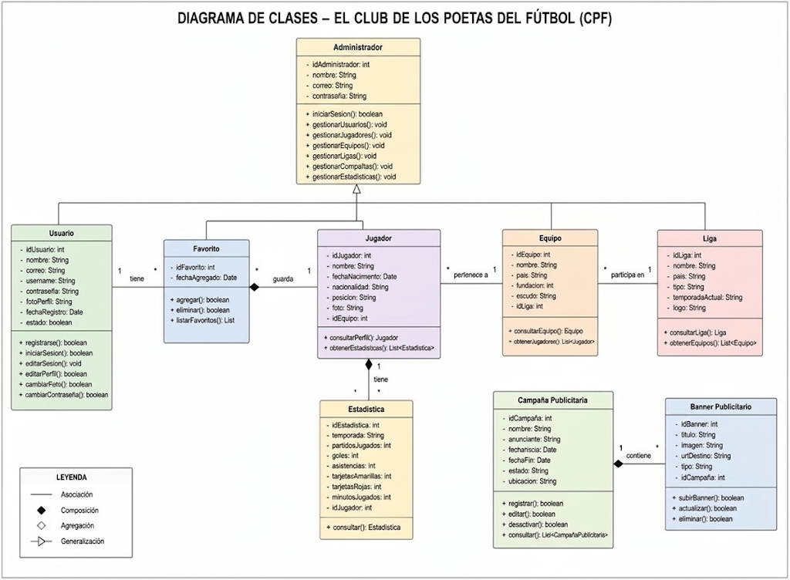

Descripción general
El modelo está compuesto por nueve clases principales que representan los módulos esenciales de CPF. La estructura permite gestionar usuarios, estadísticas verificadas, equipos, el sistema de publicidad, manteniendo una arquitectura modular y escalable para futuras versiones del proyecto.

- Diagrama de Actividades

Consulta de estadísticas de un jugador

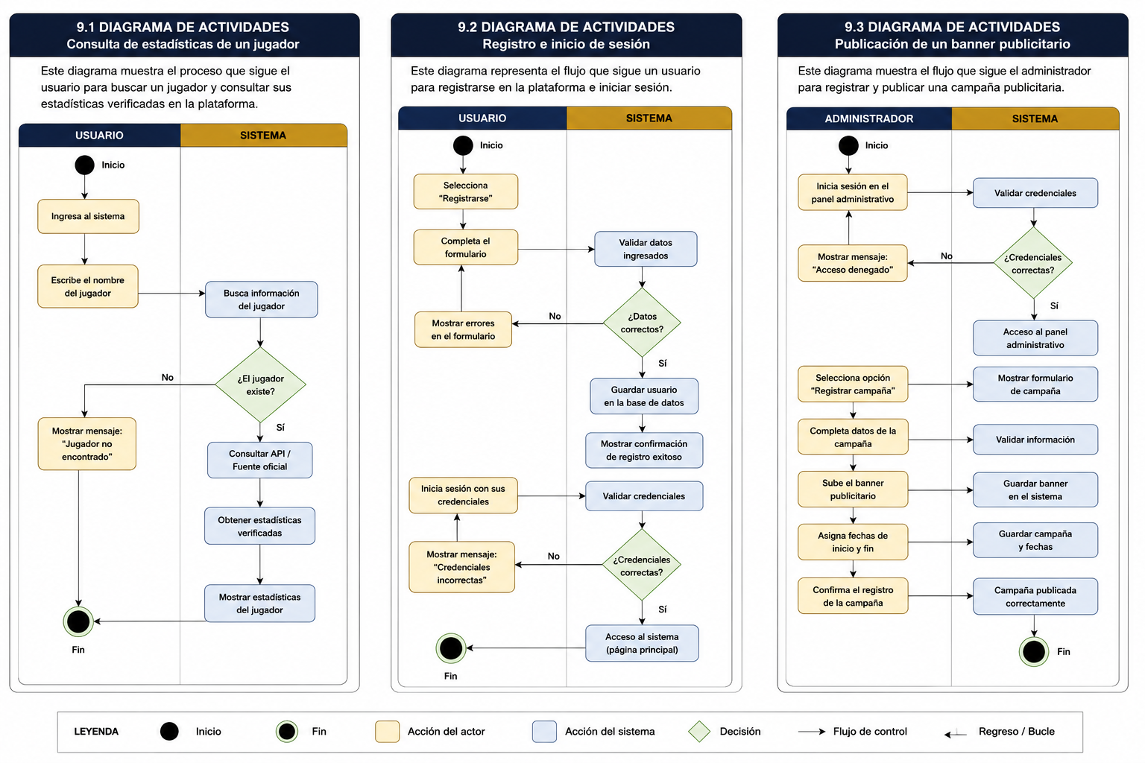
Inicio
↓
Usuario ingresa al sistema
↓
Escribe el nombre del jugador
↓
Sistema busca información
↓
¿Existe?
├── No → Mostrar mensaje
└── Sí
↓
Consultar API/Fuente oficial
↓
Mostrar estadísticas
↓
Fin

Registro e inicio de sesión

Inicio
↓
Usuario selecciona Registrarse
↓
Completo formulario
↓
Validar datos
↓
¿Datos correctos?
├── No → Mostrar errores
└── Sí
↓
Guardar usuario
↓
Confirmación
↓
Inicio de sesión
↓
Fin

Publicación de un banner publicitario

Inicio
↓
Administrador inicia sesión
↓
Registrar campaña
↓
Subir banner
↓
Asignar fechas
↓
Guardar campaña
↓
Banner disponible en la plataforma
↓
Fin

- Diagrama de Componentes

El diagrama de componentes representa la arquitectura lógica de la plataforma El Club de los Poetas del Fútbol (CPF), mostrando los principales módulos de software y la forma en que interactúan entre sí para prestar los servicios de consulta de estadísticas futbolísticas y gestión de publicidad digital.
La arquitectura se basa en una aplicación web desarrollada con HTML, CSS, JavaScript, PHP y MySQL, siguiendo una estructura modular que facilita el mantenimiento y futuras ampliaciones del sistema.
Componentes principales
- Interfaz Web (Frontend)
- Panel de navegación (backend)
- Módulo de Autenticación
- Módulo de Estadísticas
- Módulo de Publicidad
- Base de Datos MySQL
- Fuentes Oficiales de Información
Los componentes trabajan de forma integrada para garantizar el correcto funcionamiento de la plataforma. El usuario interactúa desde la interfaz web, mientras que el servidor procesa las solicitudes, consulta la base de datos y obtiene información de fuentes oficiales cuando es necesario. El administrador dispone de un panel independiente para gestionar el contenido y las campañas publicitarias.

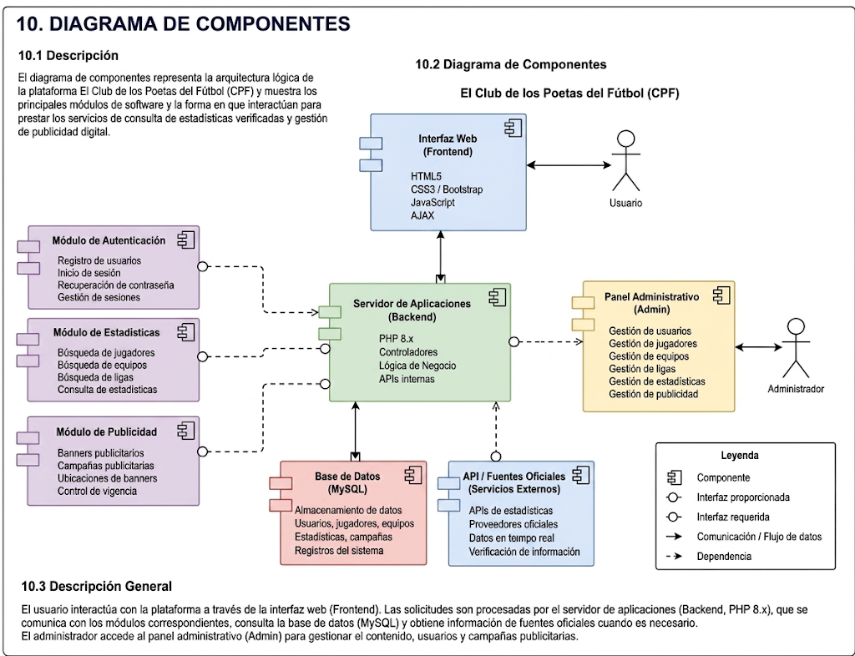

- Diagrama de despliegue

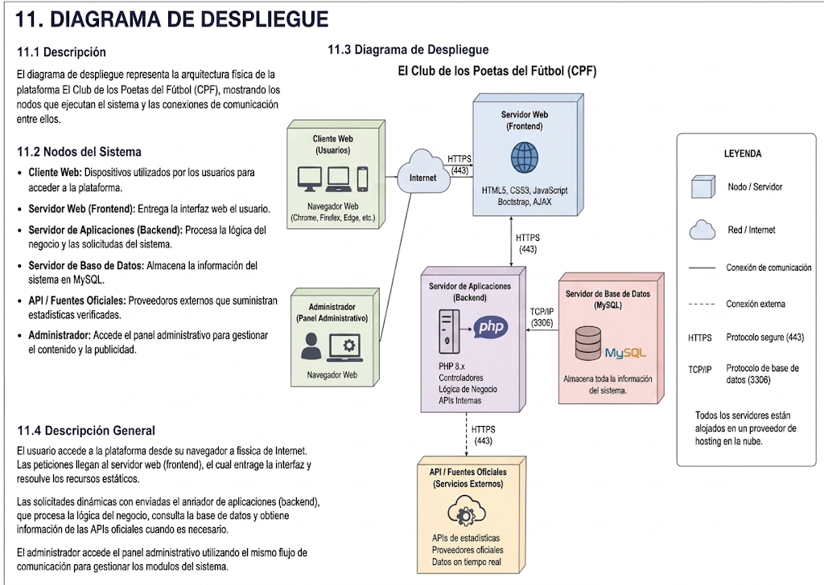

12. CONCLUSIONES
El diseño UML desarrollado para El Club de los Poetas del Fútbol (CPF) permitió definir de manera clara la estructura, el comportamiento y la arquitectura general del sistema antes de su implementación. Mediante las historias de usuario, casos de uso, diagramas de clases, actividades, componentes y despliegue, se documentaron los procesos fundamentales que soportan el funcionamiento de la plataforma.
Esta documentación facilita el desarrollo, mantenimiento y futuras mejoras del proyecto, además de servir como guía técnica para garantizar que la solución cumpla con los objetivos planteados y responda a las necesidades de los usuarios interesados en consultar estadísticas futbolísticas verificadas y gestionar espacios publicitarios dentro de la plataforma.

